新 书 推 荐


中文书名：《物证》
英文书名：MATERIAL EVIDENCE
作 者：Tilda Swinton
出 版 社：Canongate
代理公司：ANA/Brady
页 数：待定
出版时间：2028年秋季
代理地区：中国大陆、台湾
审读资料：暂无（可登记兴趣）
类 型：传记和回忆录
版权已授：美国、巴西、丹麦、芬兰、法国、德国、意大利、荷兰、波兰、西班牙

内容简介：

我们非常激动地和您分享，Canongate出版社近期已公开宣布将出版全球知名影星蒂尔达·斯文顿（Tilda Swinton）的第一本书——《物证》（Material Evidence）。

蒂尔达·斯文顿是同代演员中最受赞誉的演员之一，她也是一位敢于挑战传统的人、艺术家、时尚偶像，如今又多了一重身份：作家。她的首部著作《物证》延续了她一贯的独创风格，讲述了她非凡的人生，将于2028年秋季出版。

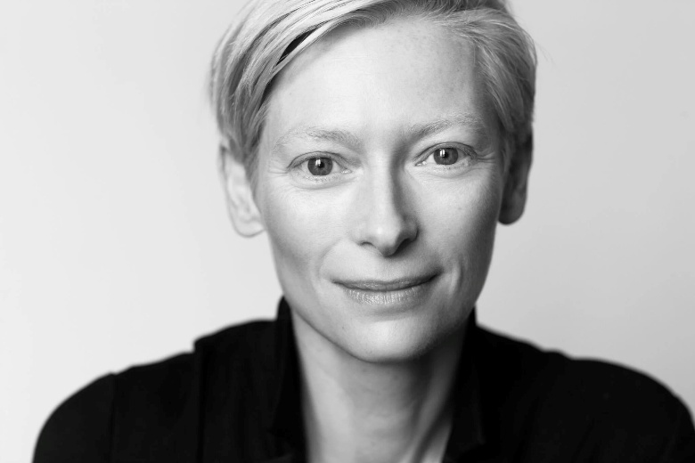

***

《物证》（Material Evidence）不采用传统的人生叙事形式，而是选择了一种更接近记忆实际运作方式的写法：由联想展开，由感官唤起，依托于具体事物。本书并不按时间顺序从童年讲到当下，而是围绕一个个物件展开：一件洗礼服、一封信、一条木制假腿、一件卫衣、一段刺绣丝线、一张照片。

每一件“物证”都是一扇门。斯文顿推开它，描述自己的发现——叙述往往机智而准确——再循着线索一路探寻，无论它通向何处：家族历史、阶级与继承、苏格兰身份认同、战争及其余波、哀伤、合作、表演，以及艺术的本质。

《物证》是一本关于好奇心的书，是一条由面包屑指引、穿越森林的小径，也是一篇关于惊奇的随笔。我希望读者在合上这本书时，能从中获得肯定，重新充满活力，进而珍视二者之间的差异：一者是我们每个人独特而难以捉摸的精神存在，始终处于变化之中，不断演进、发展；另一者则是实实在在的物质，其本质恒久不变，持续回馈、滋养着我们——也就是我们周围的世界，以及其中构成我们各自独特人生的一切事物。
——蒂尔达·斯文顿（Tilda Swinton）

蒂尔达和我从2025年夏天开始讨论这个项目。看着它不断发展、成长，每个月都变得更加丰富、更有层次，实在令人振奋。我不仅认为这本书构思出色，也认为蒂尔达是一位天赋非凡的作家，驾驭语言的能力出众，风格独特。坎农格特出版社的所有人都对出版《物证》满怀期待，而这本书正吸引着来自世界各地的出色合作伙伴，也让我十分欣喜。
——杰米·拜恩（Jamie Byng），Canongate首席执行官

作者简介：

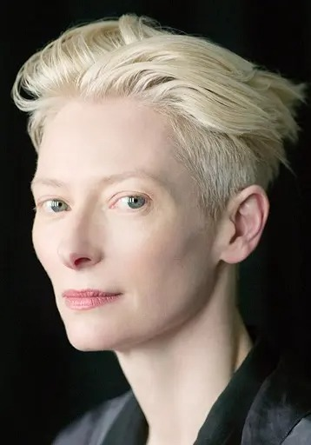
蒂尔达·斯文顿（Tilda Swinton）是一位苏格兰艺术家、演员，在艺术电影与主流电影领域均备受赞誉，参演作品涵盖德里克·贾曼（Derek Jarman）的实验电影、《奥兰多》（Orlando）、《雪国列车》（Snowpiercer）以及漫威电影宇宙（Marvel Cinematic Universe）系列影片。她凭借《迈克尔·克莱顿》（Michael Clayton，2007）荣获奥斯卡最佳女配角奖和英国电影学院奖最佳女配角奖，并于2020年获威尼斯电影节终身成就金狮奖，2025年获柏林电影节荣誉金熊奖。

同年，斯文顿在阿姆斯特丹EYE电影博物馆（Eye Filmmuseum）策划了多媒体展览《持续》（Ongoing），向贯穿她一生的诸多创作合作致敬。2026年，她阔别戏剧舞台三十多年后，在伦敦皇家宫廷剧院（Royal Court Theatre）重返舞台，再次饰演曼弗雷德·卡格（Manfred Karge）创作的《男人与男人》（Man to Man）中的艾拉／麦克斯（Ella/Max）一角。这版制作的后续演出地点还包括爱丁堡、柏林和纽约。

此外，她还为坎农格特出版社（Canongate）录制了两部广受好评的有声书：娜恩·谢泼德（Nan Shepherd）的《活山》（The Living Mountain），以及奥利维娅·莱恩（Olivia Laing）的《孤独的城市》（The Lonely City）。

感谢您的阅读！
请将反馈信息发至：版权负责人
Email：Rights@nurnberg.com.cn
安德鲁·纳伯格联合国际有限公司北京代表处
北京市海淀区中关村大街甲59号中国人民大学文化大厦1705室, 邮编：100872
电话：010-82504106
公司网址：http://www.nurnberg.com.cn
书目下载：http://www.nurnberg.com.cn/booklist_zh/list.aspx
书讯浏览：http://www.nurnberg.com.cn/book/book.aspx
视频推荐：http://www.nurnberg.com.cn/video/video.aspx
豆瓣小站：http://site.douban.com/110577/
新浪微博：安德鲁纳伯格公司的微博_微博 (weibo.com)
小 红 书：“安德鲁读书”， “安德鲁童书”
微信订阅号：ANABJ2002


